Hálózatos és kiberbiztonsági területen világszinten jegyzik a PTE MIK-et
A Huawei ICT Competition nemzetközi verseny európai fordulójában egyedüliként két területen is képviselték Magyarországot a Pécsi Tudományegyetem (PTE MIK) mérnökinformatikus-hallgatói, akik első helyezést értek el a Cisco NetAcad cup magyarországi döntőjében, Európán belül pedig ötödikek lettek. A csapatokat felkészítő Gyurák Gábor mesteroktató, a PTE MIK Hálózati és Kiberbiztonsági Tanszékének mb. tanszékvezetője idén elnyerte a hálózatos világ legnagyobb elismerését, a Cisco NetAcad oktatásért felsőoktatási díjat. A pécsi karon működő Huawei ICT Academy hallgatói és oktatói fejlesztették le és fordították magyarra a techóriás mesterségesintelligencia-tananyagát, ami ezáltal elérhetővé vált minden magyar iskola számára. Hatalmas érdeklődés mellett zajlik a kar CyberLabjának kiberbiztonsági tudatosságot növelő kampánya – ez csak az elmúlt hónapok sikere, amelyek bizonyítják: hálózatos és kiberbiztonsági területen világszinten jegyzik a PTE MIK-et.
A Huawei 2026-os ICT Competition-jén (globális infokommunikációs versenyén) két területen, a hálózatos és a felhő alapú technológiákkal kapcsolatos szekcióban is indultak a pécsi hallgatók, akiknek olyan eszközökkel kellett megoldaniuk a feladatokat, amelyek igen korlátozottan állnak rendelkezésükre, így ez kihívást jelentett számukra. Mindkét hazai tracket megnyerték, és bejutottak az európai fordulóba, onnan azonban már nem ők utaznak a globális, Kínában megrendezett döntőbe. Szintén szép sikert értek el a Cisco NetAcad cupján – amelynek célja, hogy minél több diák fejlessze tudását a hálózatok, a kiberbiztonság és a mesterséges intelligencia területén –, ami idén a hálózati és kiberbiztonsági területhez kapcsolódott. A több mint 100 ezer résztvevővel lezajlott versenyen a világ 600-nál több Cisco hálózati akadémiai közössége vett részt, itt szerzett a magyarországi első hely után európai ötödik helyezést a MIK csapata.
„A karon működő ICT Academy – ami kiemelt „Support Center” szerepet tölt be Magyarországon – egyre több hallgatót mozgat meg, jelenleg gyakorlatilag minden mérnökinformatikus hallgatónk bekerül ebbe a rendszerbe. A Huawei infokommunikációs technológiák területén működtetett globális programja a digitális kompetenciák erősítését tűzte ki célul, általa egyetemisták és középiskolások számára biztosítunk tananyagokhoz való hozzáférést, emellett a digitális fejlődés érdekében a Föld számos pontján versenyeket szerveznek. A közelmúltban dr. Várady Géza, karunk dékánhelyettese Barcelonában mutatta be egy konferencián, hogy a pécsi ICT Academyben fejlesztettük le és fordítottuk magyarra azt a mesterségesintelligencia-tananyagot, ami minden magyar iskola számára elérhetővé vált. Ez is azt igazolja, hogy nemzetközi szinten jegyzik a pécsi szakmai műhelyt” – mondja Gyurák Gábor, a PTE MIK Hálózati és Kiberbiztonsági Tanszékének mb. tanszékvezetője.
Magyarországon is több tucat Cisco Akadémia működik, ezek közül több éve az elsők és a kiemeltek között tartják számon a pécsit. Ezt a rendkívül magas szakmai munkát ismerték el idén azzal is, hogy Gyurák Gábor megkapta a hálózatos világ legrangosabb elismerését, a Cisco NetAcad oktatásért felsőoktatási díjat. (Két évvel ezelőtt a kar az Év Cisco Akadémiája díjat nyerte el.)
„A siker annak is köszönhető, hogy karunk felismerte: a hálózat és a kiberbiztonság olyan terület, amelyet érdemes fejleszteni. Tavaly hoztuk létre a Hálózati és Kiberbiztonsági Tanszéket, remekül működik a hallgatókat tömörítő CyberLab, évek óta kiváló eredményeket érünk el nemzetközi megmérettetéseken. E mögött rengeteg befektetett munka van, azonban azt is érdemes látni, hogy a hallgatók számára ez kiváló ösztönzőerőt jelent” – foglalja össze a siker tényezőit Gyurák Gábor.
A CyberLab kiemelt feladatának tekinti a következő generációk kiberbiztonsági tudatosságának növelését, ezért mind az őszi, mind a tavaszi szemeszterben sikeres kampányt folytattak a térség általános és középiskoláiban. A specifikusan e korosztályokra kifejlesztett információs előadások iránt óriási az érdeklődés, a hiánypótló előadásra minden időpont betelt ebben a tanévben, de ősszel szeretnék folytatni.
A kari informatikai műhelyek munkáját azok a kapcsolódások is erősítik, amelyek a szakmai események és a sikerek által alakulnak ki. A PTE MIK a közelmúltban kötött együttműködési megállapodást a Neumann János Számítógéptudományi Társasággal többek között egy ICDL vizsgaközpont működtetésére (ami április 1-jén nyitotta meg a kapuit a karon), most pedig a Hírközléstudományi Egyesület kereste meg a tanszéket közös programokban, oktatásokban való együttműködés szándékával.
„E régóta működő országos tudományos egyesület információbiztonsági szakosztálya a kiberbiztonság aktualitásaival foglalkozik, havonta rendeznek konferenciát neves előadók részvételével. Az online előadásokhoz való csatlakozás azon túl, hogy friss szakmai információkhoz jutunk, kiváló lehetőséget teremtenek számunkra a jókora fizikai távolságra lévő szakmai közösségekkel való kapcsolódásra, amely szintén jelentős mértékben hozzájárul a pécsi szakmai sikerekhez” – véli Gyurák Gábor.
Sajtókapcsolat:
- Kottász Gergely
- Pécsi Tudományegyetem
- +36 30 966 1257
- kottasz.gergely@pte.hu
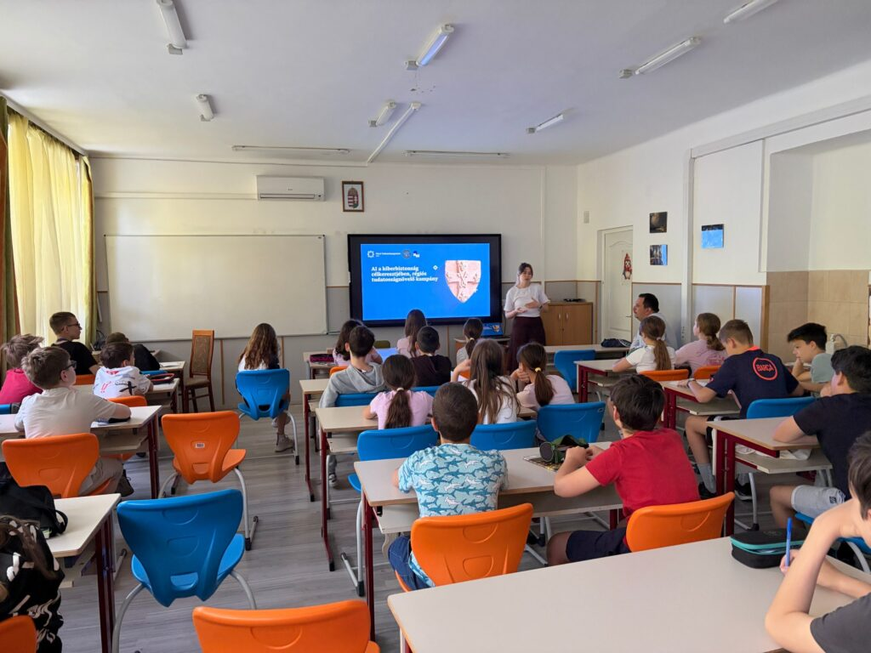 | © Pécsi Tudományegyetem
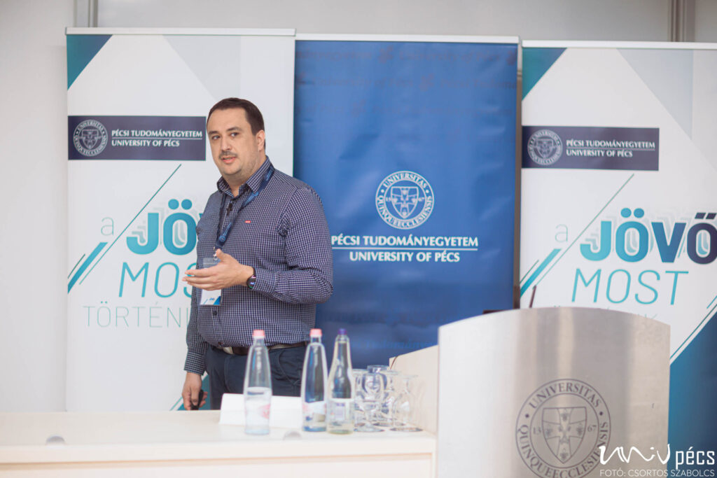 | © Pécsi Tudományegyetem
Eredeti tartalom: Pécsi Tudományegyetem
Továbbította: Helló Sajtó! Üzleti Sajtószolgálat
Ez a sajtóközlemény a következő linken érhető el:

